Sistemas Informáticos
Enrique Ferrer Melián

Diseña un script que muestre al usuario que lo ejecuta un menú con las siguientes acciones:
- Mostrar últimos resultados (Se elegirá esta opción y luego se le pedirá si quiere los últimos usuarios o grupos)
o Mostrar últimos 5 usuarios del sistema
o Mostrar últimos 5 grupos del sistema
- Crear un usuario (se pedirá el nombre y contraseña)
- Crear un grupo.
- Añadir un usuario a un grupo (se pedirán ambos).
- Salir

Se deberán comprobar todos los posibles errores que pueda haber.
Cada opción deberá estar en una función.

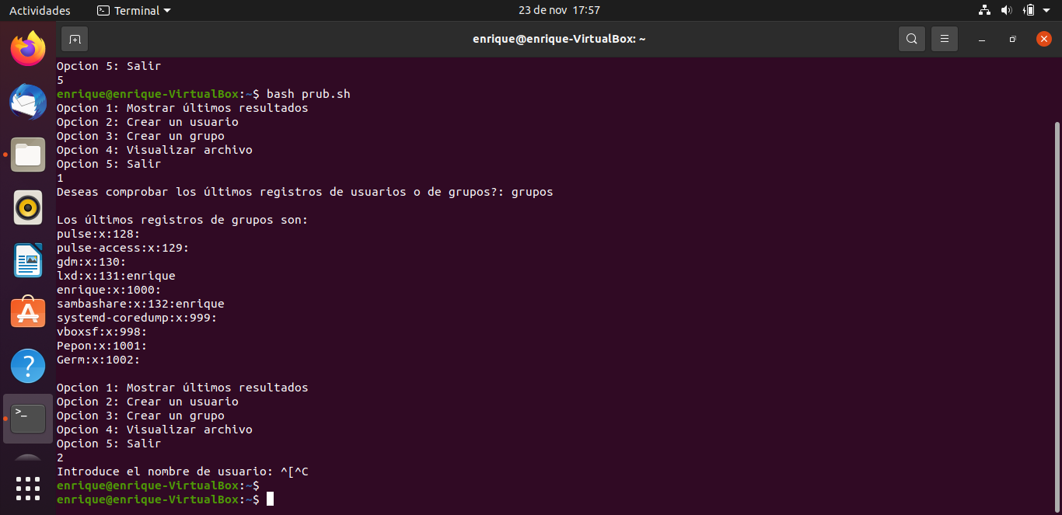

#!/bin/bash
inicio=0
while (( $inicio == 0 )); do
echo "Opcion 1: Mostrar últimos resultados"
echo "Opcion 2: Crear un usuario"
echo "Opcion 3: Crear un grupo"
echo "Opcion 4: Visualizar archivo"
echo "Opcion 5: Salir"
read opcion
case $opcion in
1)
bucle1=0
while (( $bucle1 == 0 )); do
read -p "Deseas comprobar los últimos registros de usuarios o de grupos?: " select1
if [[ $select1 == "usuarios" || $select1 == "grupos" ]]; then
if [[ $select1 == "usuarios" ]]; then
echo ""
echo "Los últimos registros de usuarios son: "
tail /etc/passwd
echo ""
bucle1=1
else
echo ""
echo "Los últimos registros de grupos son: "
tail /etc/group
echo ""
bucle1=1
fi
else
echo "Por favor, selecciona 'grupos o 'usuarios'"
echo ""
fi
done
;;
2)
read -p "Introduce el nombre de usuario: " usuario
sudo useradd -m -c"$usuario" -s /bin/bash $usuario
sudo passwd $usuario
;;
3)
read -p "Introduce el nombre del nuevo grupo: " grupo
sudo groupadd $grupo
;;
4)
read -p "Introduce el nombre del usuario: " usuario
read -p "Introduce el nombre del grupo: " grupo
sudo usermod -a -G $grupo $usuario
;;
5)
inicio=1
esac
done

